Månedbrev Desember
November
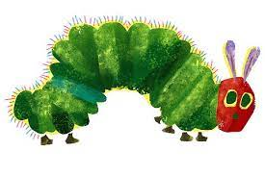
I november var det Larven aldri mett som var fokuset vårt.
Vi hørte fortellingen, lagte larver av eggekartong og lagte stor larve på veggen i garderoben. Vi begynte litt på juleverksted, vi lagte pepperkake kalender og begynte på julegavene. Vi har vært mye ute å lekt. Det blir bare kaldere og kaldere ute nå. Det er både kjekt og litt kjipt når vi blir kalde. Vi har vært og besøkt alle dyrene og kikket på fugler som flyr rundt omkring. Vi har feiret at Helmer ble 2 år.

Desember
Tema: Etikk og religion
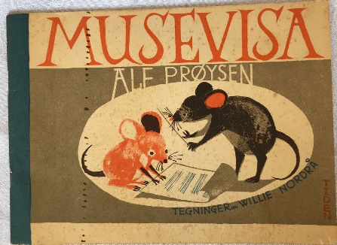
I desember er det Musevisa som vil være vårt fokus området. Vi skal synge sangen masse og vi skal fortelle sangen som en fortelling til barna. Vi skal ha mer juleverksted, øve på noen julesanger og ha samlinger om jul og jule evangeliet. Det blir julefrokost sammen med foreldre den 8. Desember. Vi skal ha nisse fest den 16. Desember. Rampenissen kommer å gjør forskjellige sprell hver dag. Så bli gjerne med barna å se om dere finner han når dere kommer om morgningen. Hvis dere foreldre også viser at dere syns dette er spennende og morsomt så vil det bli enda kjekkere for barna også
Lille julaften og romjulen vil Folen slå seg sammen med Fyrhuset. Det vil være Nora, Ivan, Heidi og Lillian som er på jobb lille julaften. Oversikt over personal i romjulen vil komme senere.

Viktige datoer:
8. desember Julefrokost og jul i stallen på ettermiddagen.
16. desember Nisse fest
23. desember Emily 2 år HURRA!
24. Desember Julaften (Barnehagen stengt)

